Министерство образования, науки и молодежи Республики Крым
Государственное бюджетное специализированное учреждение Республики Крым
«Керченский межрегиональный социально-реабилитационный центр для несовершеннолетних»

Душа ль ты моя, Масленица!
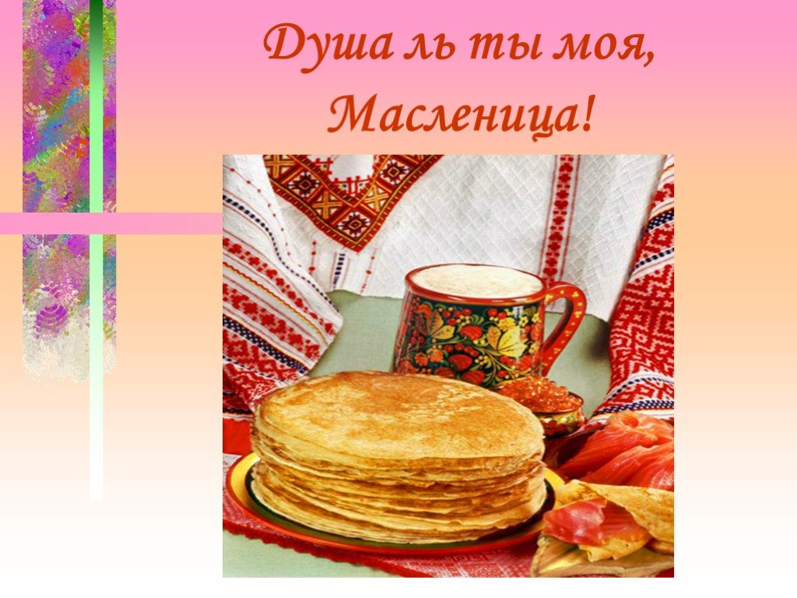

Воспитатель:
Кофтунова В.Л.

Керчь 2021 г.
Цели:
- Знакомство детей в игровой форме с традициями масленичного обряда, обучение народным танцам, играм;
- Развитие эстетического вкуса, творческого потенциала, коммуникативных навыков детей;
- Привитие любви к национальной культуре, отработка умений работать в команде при достижении общей цели, ощущать себя частью творческого дела.
Музыкальный ряд: русские народные мелодии в записи, песни и частушки в исполнении детей.
Реквизит: «Солнышко» из атласных ленточек, резная скамья, канат, прялка, народные костюмы и т.д.

Действие 1
Интрига
Странный гость

Звучит народная музыка, выходят Петровна и Семеновна в народных костюмах, читают стихотворение «Душа ль ты моя, Масленица».
Душа ль ты моя, Масленица,
Сахарные твои уста,
Сладкая твоя речь.
Приезжай ко мне в гости
На широкий двор
На горах покататься,
В блинах поваляться.

Уж ты, моя масленица,
Красная краса, русская коса,
Тридцати братьев сестра,
Трех матушек дочка.
Приезжай к нам во тесовый дом
Умом повеселиться
Речью насладиться.

Приезжай, честная Масленица,
Широкая боярыня,
На семидесяти санях,
На широкой лодочке
В село пировать!

Изделия с Творческой выставки МКОУ КСОШ №1

Петровна. Здравствуйте, дорогие ребята!
Семеновна. Здравствуйте, дорогие гости! Сегодня мы собрались, чтобы познакомиться с одним из самых любимых народных праздников - Масленицей. Ее называли «широкая Масленица» или «душа моя, Масленица»!
Петровна. Это очень древний весенний земледельческий праздник возрождения земли для новой жизни. В эпоху Христианства, которое пришло на смену язычеству, Масленица стала неделей приготовления к Великому Посту, который длился долгие 7 недель. А каким христианским праздником заканчивался Великий Пост, ребята? (Пасха). Масленицей неделя называлась потому, что мясо было уже в запрете, а масло, молоко, творог, сыр, яйца еще разрешались. По церковному неделю называли Сырной.
Семеновна. Вот и у нас уже пригревает солнышко, скоро побегут ручейки, защебечут птички и вместе с Масленицей придет в наши края долгожданная… (Дети: Весна!!!)
Старый Валенок. Охо-хо! Кто тут шумит? Кто тут раскричался? Уходите все!
Семеновна. Ой, кто это?
Петровна. Что вы здесь делаете, дедушка? Как вы сюда попали? Кого-то вы мне напоминаете… Вы, наверно, дедушка Алеши Моисеева (так у нас звали мальчика-актера - прим. авт.). Уж больно похожи.
Старый Валенок. Не чей я не дедушка! Я господин старый Валенок! Мне в обед – 300 лет! Ишь, размечтались: солнышко им, ручейки. Птички… Не будет ничего, не придет весна!
Семеновна. Но все идет своим чередом.
Старый Валенок. А у меня, хоть и живу на чердаке, есть великая сила – морозы держать. Я уже три зимы вас морожу (В Качуге, действительно были очень холодные зимы - за 40-45 градусов- прим. авт.), а нынче вовсе хочу без весны и лета оставить. Ежели я на покой не уйду – не придет Масленица, не придет весна!
Петровна. Что же делать! Мы к весне готовимся, гости пришли… А тут!..
Старый Валенок. Ладно, расскажу свой секрет: ежели меня развеселить – я становлюсь добреньким-предобренький, смирненький-пресмирненький! А доброго меня на сон тянет. Вот и уйду на свой чердачок до следующей зимы.
Семеновна. Ребята, развеселим дедушку Старого Валенка?
Старый Валенок. Пусть ребята не только веселят меня и гостей, но и свои знания покажут. Я им тогда подарочки дам. Знают ли они наши традиции и обряды?
Петровна. Итак, условия нашего праздника-викторины: развеселить Старого Валенка – раз; показать свое домашнее задание на пять баллов – раз; набрать как можно больше жетонов за ответы (для этого каждый класс-команда, следите внимательно за всем, что происходит) – это три!
Семеновна. В нашем жюри – уважаемые воспитатели: (Представить)

Действие 2.
Как на Руси Масленицу праздновали!
Петровна. Как вы знаете, на Масленицу сжигалось на большом костре чучело в женском одеянии, которое так и называли - Масленица. Так народ прощался с холодами и встречал тепло. Кроме того, разыгрывались представления, где Масленицу играла какая-нибудь девушка. Представляем вашему вниманию масленичный обряд «Кострома» в исполнении девочек 5Б класса.
Исполнение обряда

Масленичный обряд «Кострома» (одна из девочек - Кострома-Масленица- сидит в центре с прялкой, остальные во время пения ходят вокруг нее, пританцовывая в народном стиле)
Хор девочек:
Кострома, Кострома, государыня моя!
У Костромушки кисель с молоком,
У Костромушки блины с творогом!
1 девочка: Здоровенька, Кострома. Чаво делаете?
Кострома: Кудель пряду!
1 девочка: Ну, пряди, пряди!
Хор поет тот же припев.
2 девочка: Здоровенька, Кострома, чаво делаете?
Кострома: Работала-работала да устала!
2 девочка: Ну, отдыхай!
Хор поет припев.
3 девочка: Здоровенька, Кострома! Чаво делаете?
Кострома: Да вот уработалась да заболела!
3 девочка: Ну, выздоравливай!
Хор поет припев.
4 девочка: Здоровенька, Кострома, чаво делаете?
Кострома: Ой, девки! Болела-болела да вот помираю!
Хор: Ой-е-ей! Кострома помирает!
Хор поет припев.
5 девочка: Здоровенька, Кострома, Чаво делаете?
Кострома: Помярла я, помярла!
5 девочка: А чаго ж разговаривашь?
Кострома: Да по прявы-ычке!
Хор поет припев.
6 девочка: Здоровенька, Кострома! Ну ты как?
Кострома: Да разве с вами помрешь! Плясать пойду!!!
Все вместе идут по кругу и поют припев.
Петровна. Понравился тебе, дедушка, масленичный обряд?
Старый Валенок. Понравился! Молодцы! Что-то я добреть начинаю… Вот только хочу спросить девочек: Почему Кострома, а не Масленица? (Ответ: Это синоним названия Масленицы в некоторых русских губерниях. Кострома – от слова «костер»)
А я еще помню: на масленичной неделе у каждого дня свое название было: понедельник – Встреча (стряпали блины, первый блин отдавали бедным).
Петровна. Вторник называли Заигрыши (парни приглашали девушек покататься на санях с горки).
Семеновна. Среда – Лакомки (ходили в гости и сами угощали)
Петровна. Четверг – Широкий четверг (народные гуляния, скоморохи и так далее).
Старый Валенок. Пятница – Тещины вечерки (молодые ходили в гости к старшим родственникам, строили снежные городки).
Семеновна. Суббота – Золовкины посиделки (провожали Масленицу, гостили у золовок – сестер мужа).
Петровна. Воскресенье – Прощеное воскресенье. А почему, ребята, оно так называлось? (Ответ: Люди после вечернего церковного богослужения просили друг у друга прощение перед Великим Постом)
Покажите, добры молодцы, удаль молодецкую, как ваши прадеды на масленицу!

Состязание «Канат» (по 5 мальчиков от класса состязаются на перетягивание каната)

Петровна. А кто нашего дедушку не побоится перетянуть? (Наш актер был чемпионом по греко-римской борьбе и его одного с трудом перетянули несколько человек!-прим. авт. )
Семеновна. Старые люди вспоминают, что в наших сибирских деревнях еще лет 50 назад устраивали масленичные поезда из скрепленных саней, садили на них большую куклу – Масленицу, украшали поезд лентами-бубенцами, садились чуть не всей деревней и ехали с песнями брать снежную крепость.
Старый Валенок. Так же проверяли удаль молодецкую в кулачных боях, катались с высоченных горок, водили хороводы, плясали и пели, ходили ряжеными, принимали гостей… Есть картины Б.Кустодиева и В.Сурикова, посвященные масленичным гуляниям…

Петровна. В домах некоторых русских губерний потолок украшали «солнцем» из ленточек. Сейчас нам покажут похожее «солнышко» девочки из 5А класса. (Приглашаются девочки с «солнцем», показывают «солнце», поют песню «Кудёрушки»: «Красна девица вила кудерушки…»).
Старый Валенок. Ой, как хорошо, как весело! Прямо я все добрею и добрею.
Петровна. Сейчас вы увидите совместный номер мальчиков разных классов, они исполнят масленичные частушки. Только я попрошу поддержать их аплодисментами.

Частушки на Масленицу (мальчики)
1.Мы ребята боевые, мы нигде не пропадём:
Мы зимою среди поля земляники наберём!
Припев: Ой, роза ты, роза моя,
Роза-роза бело-розовая!
2.Я на Масленку катался, трое санок изломал,
Ворона коня измучил, но девчонок покатал!
Припев: Ой, роза ты, роза моя,
Роза-роза бело-розовая!
3.Я хотел, хотел жениться числа 25-ого,
А маманька- то узнала, куда-то паспорт спрятала.
Припев: Ой, роза ты, роза моя,
Роза-роза бело-розовая!
4 Наливай маманя щей, я привёл товарищей,
Наливай холодных: я привёл голодных!
Припев: Ой, роза ты, роза моя,
Роза-роза бело-розовая!
5.Нас компания собралась разудалых молодцов,
У кого нету рубахи, у кого нет сапогов.
Припев: Ой, роза ты, роза моя,
Роза-роза бело-розовая!
6.Купи, тятя, мне коня – вороные ножки,
Буду девочек катать по большой дорожке.
Припев: Ой, роза ты, роза моя,
Роза-роза бело-розовая!
7.Запрягу я вороного в расписные сани,
Кому хочется плясать, выходите сами.
Припев: Ой, роза ты, роза моя,
Роза-роза бело-розовая!
8. Мамка стряпала блины,
Мы их мигом слопали!
За частушки просим вас,
Чтобы вы похлопали!!!
Припев: Ой, роза ты, роза моя,
Роза-роза бело-розовая!
(Старый Валенок не выдерживает и пускается в пляс)
Старый Валенок. Ой, насмешили, ой. Порадовали! Хочу добрым молодцам задать вопрос: вот вы тут жениться решили… а разрешалось венчаться на Масленицу? (Ответ: Нет, шла подготовка к Посту).

Действие 3.
Викторина.
Вопросы командам задаются тремя ведущими поочередно, сообщается цена вопроса в количестве баллов за полный ответ, если команда не отвечает, вопрос уходит к другой, а затем к гостям. За каждый правильный ответ гостю – блин).

- В чем смысл праздника Масленицы? (3б.) Это был очень древний весенний земледельческий праздник возрождения земли для новой жизни. В эпоху христианства, которое пришло на смену язычеству, Масленица стала неделей приготовления к Великому посту, который длился долгие 7 недель.
- Почему праздник так называется? (3б) Масленицей неделя называлась потому, что мясо было уже в запрете, а масло, молоко, творог, сыр, яйца еще разрешались. По-церковному неделю называли Сырной, или Мясопустной («мяса пусто»).
- С какого дня недели начиналась и каким заканчивалась Масленица? (2б) (понедельником – воскресеньем)
- Как назывались первый и второй день масленичной недели? (2б). Встреча, Заигрыши
- Как назывались третий и четвертый дни масленичной недели? (2б) (Лакомки, Широкий Четверг).
- Как назывались пятый и шестой дни? (2б) (Тещины вечерки, Золовкины посиделки).
- Чем заканчивалась Масленица? (Прощеным воскресеньем).
- Почему воскресенье называлось Прощеным? (2б). (Просили прощение на кладбище у покойных родственников, а потом у всех близких).
- Почему на Масленицу пекли блины? (2б) Это символ солнца.
- Что из хлебных изделий еще считалось символом солнца и вечной жизни у славян? (3б) (Колобок).
- А почему в обряде «Кострома» упоминается кисель? (3б). Киселем поминали усопших.
- Чего нельзя было кушать на Масленицу? (2б). Мясные продукты.
- Игрались свадьбы на масленичной недели (2б) Нет, шло приготовление к Великому посту.
- За сколько недель до Пасхи начиналась Масленица? (4б) 8 недель(1 масленичная+7 недель Поста).
- Какие картины русских художников, посвященные Масленице вы знаете (4б). (Кустодиев «Масленица», В.И. Суриков «Взятие снежного городка»).
- Какие народные масленичные забавы вы знаете? (по 1 б за ответ, поочередно классы). (Катание с горок, ходили ряжеными, кулачные бои, взятие снежного городка, катание куклы-Масленицы, ее сжигание и т.д.
- Какие виды старинной русской одежды вы знаете? (По 1 б за название, отвечают классы поочередно). Рубаха-косоворотка, кафтан, понева, кокошник, душегрея, армяк, сорока, кичка, платок, кушак, картуз, ферязь (нарядная одежда с застежкой спереди) и др.
Дополнительные вопросы.
- Как завести тесто на пресные блины (5б)
- Как завести тесто на кислые блины? (5б)
Петровна. Пока жюри подводит итоги, поиграем в народную игру «Бояре».
(Вызываются по 4 человека от класса=4 гостя).
Игра «Бояре»
(Две команды поочередно, взявшись за руки, наступают друг на друга, исполняя свою реплику)
1.Бояре, мы к вам в гости пришли, (на 1-й строке движение вперед)
Молодые, мы к вам в гости пришли! (на 2-й строке движение назад)
- Бояре, а зачем вы пришли,
Молодые, а зачем вы пришли?
- Бояре, нам невеста нужна,
Молодые, нам невеста нужна!
- Бояре, а какая вам нужна,
Молодые, а какая вам нужна?
- (совещаются)
Бояре, нам (имя выбранной девочки) нужна,
Молодые, нам (…) нужна!
- Бояре, она дурочка (глупая) у нас,
Молодые, она дурочка у нас!
- Бояре, мы ей плеточку дадим,
Молодые, мы ей плеточку дадим!
- Бояре, она плеточки боится,
Молодые, она плеточки боится!
- Бояре, мы ей пряничка дадим,
Молодые, мы ей пряничка дадим!
- Бояре, у ней зубки болят,
Молодые, у ней зубки болят!
- Бояре, не валяйте дурака,
Отдавайте нам невесту навсегда!
«Невеста» разбивает цепь и возвращается в свою «семью» с «женихом» или не разбивает и остается в «семье жениха» , затем также играют с «женихом»)

Жюри объявляет итоги.
Старый Валенок. Поздравляю вас, ребята, с праздниками и победами! Какие вы веселые и умные! А я такой добренький стал! (Зевает). Спать пойду… Пущай весна приходит, пущай солнце ярче светит и птички щебечут. Пущай душа наша Масленица идет!!!
(Раздача сладких призов каждому классу в красивых сумочках)
ЗВУЧИТ ВЕСЕЛАЯ НАРОДНАЯ МУЗЫКА.

